**ASSUNTO :. INDICO A REALIZAÇÃO DE MELHORIAS NA SINALIZAÇÃO DE ACESSO E SAÍDA DOS BAIRROS PRÓXIMO AO CONDOMÍNIO MORRO VERMELHO PELA AVENIDA ATLÂNTICA.**

**DESPACHO:.**

**SALA DAS SESSÕES ____/____/_____**

**PRESIDENTE DA MESA**

**INDICAÇÃO Nº , DE 2021**

**SENHOR PRESIDENTE,**

**SENHORES VEREADORES,**

INDICO ao Exmo. Senhor Prefeito Municipal, para que o departamento competente, que seja realizado melhorias na sinalização de acesso e saída dos bairros próximo ao condomínio Morro Vermelho pela Avenida Atlântica.

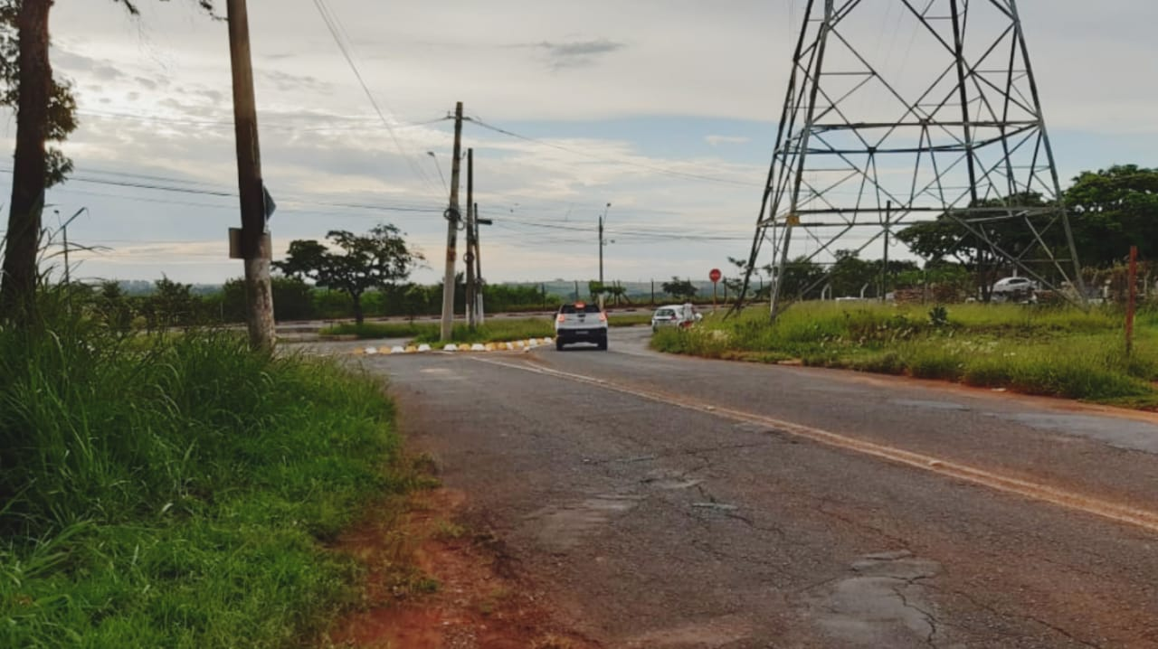

SALA DAS SESSÕES “VEREADOR SANTO RÓTOLLI”, aos 07 de maio de 2021.

**VEREADOR LUIS ROBERTO TAVARES**